江苏省扬州中学高三开学考试
化 学 2018.02
可能用到的相对原子质量：H -1 C -12 N- 14 O- 16 Na- 23 K- 39 Cr-52

选择题（共40分）
单项选择题：本题包括10小题，每小题2分，共计20分。每小题只有一个选项符合题意。
1．化学点亮生活，下列对生活中的化学理解正确的是
A．维生素C能帮助人体将Fe³⁺转化为易吸收的Fe²⁺，维生素C具有氧化性
B．安装煤炭燃烧过程的“固硫”装置，主要是为了提高煤的利用率
C． 区分食盐是否加碘的方法是向食盐溶液中加少量淀粉，观察其是否变蓝
D．绿色化学要求从源头上减少或消除工业生产对环境的污染
2．对下列化学用语的理解正确的是
A．原子结构示意图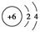：可以表示¹²C，也可以表示¹⁴C
B．比例模型：可以表示二氧化碳分子，也可以表示水分子
C．电子式：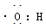可以表示羟基，也可以表示氢氧根离子
D．分子式C₂H₄O₂：可以表示乙酸，也可以表示乙二醇
3．化学与社会、生活、生产密切相关，下列有关说法中正确的是
A．明矾能水解产生具有吸附性的胶体粒子，可以用于饮用水的杀菌消毒
B．菜刀洗净后擦干是为了防止发生化学腐蚀
C．漂白粉溶液可用于夏天游泳池杀菌消毒
D．淀粉溶液和Fe₃O₄纳米材料都具有丁达尔效应
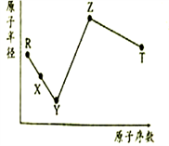
4．现有短周期元素R、X、Y、Z、T，R与T原子最外层电子数均是电子层数的2倍，Y元素能与大多数金属和非金属元素形成化合物；Z＋与Y²⁻电子层结构相同。五种元素的原子半径如图所示，下列推断正确的是
A．Y、Z组成的化合物只含离子键
B．氢化物的沸点：R<X<Y
C．T的最高价氧化物的水化物酸性比R的强
D．Y和Z分别与T、X组成的二元化合物的水溶液一定呈中性
5．下列离子方程式书写正确的是
A．硫酸铜溶液吸收H₂S：Cu^{2＋}＋S^{2－}===CuS↓
B．氧化铁溶于氢碘酸：Fe₂O₃＋6H＋===2Fe^{3＋}＋3H₂O
C．向饱和碳酸钠溶液中通入足量CO₂：CO＋CO₂＋H₂O===2HCO
D．向KAl(SO₄)₂溶液中加入过量的Ba(OH)₂溶液：
Al^{3＋}＋2SO＋2Ba^{2＋}＋4OH－===BaSO₄↓＋AlO＋2H₂O
6．如图，用下列实验操作可完成两个实验。甲实验为粗盐中难溶性杂质的去除，乙实验为配制溶质的质量分数为10%的氯化钠溶液。下列说法中正确的是
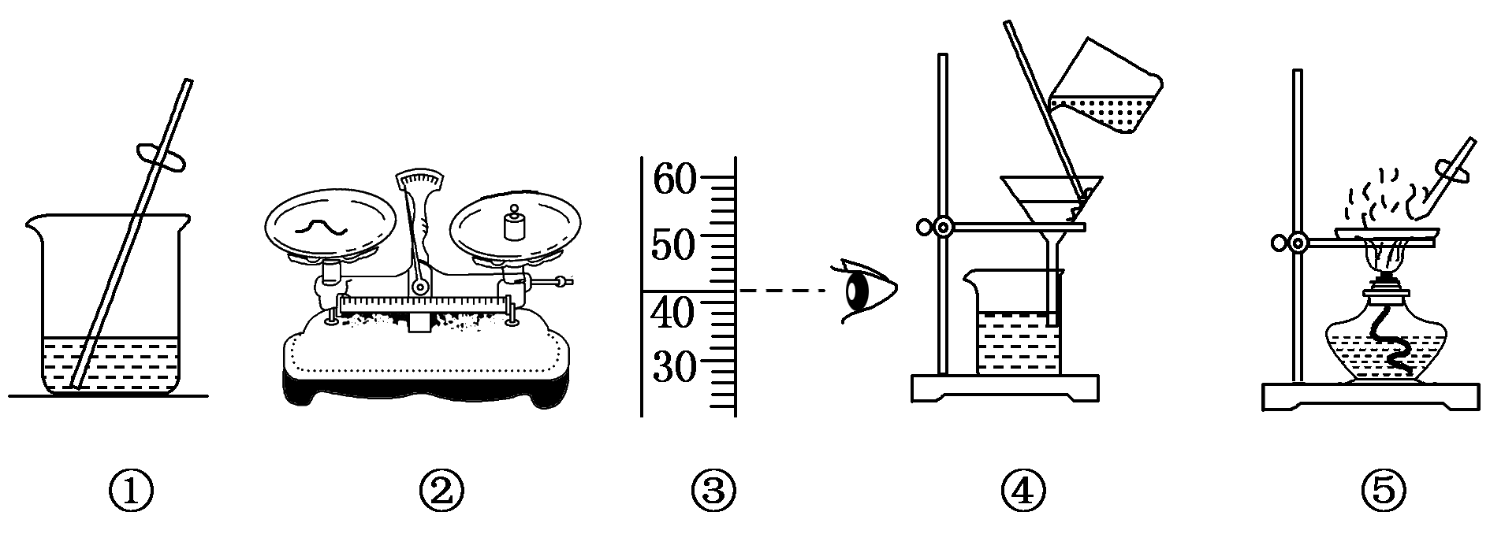
A．甲实验的步骤是①④⑤，其中去除杂质的关键步骤是蒸发
B．甲实验各步操作中，玻璃棒的作用都是相同的
C．乙实验若按照②③①的步骤进行操作，砝码为5 g(游码读数0)，则配制的溶液浓度偏大(ρ_{水}＝1 g/cm³)
D．乙实验中，若①所用的烧杯内壁沾有水，对配制的溶液浓度无影响
7．下列说法正确的是
A．25℃时，在Mg(OH)₂的悬浊液中加入少量的NH₄Cl固体，c(Mg^{2＋})将减小
B．SiO₂(s)＋2C(s)＝Si(s)＋2CO(g)在常温下不能自发进行，则该反应的△H＞0
C．常温下，NH₄Cl溶液加水稀释，$\frac{c({\text{NH}}_{3}⋅H_{2}O)⋅c(H^{+})}{c({\text{NH}}_{4^{+}})}$增大
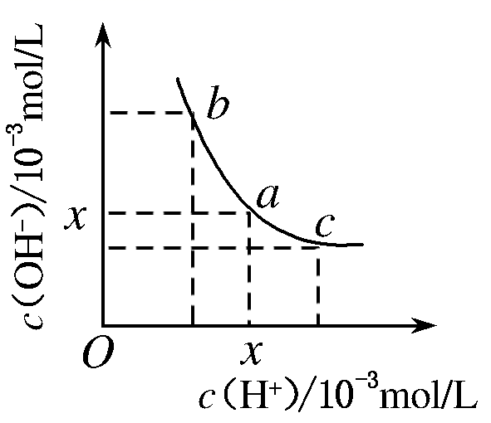
D．C(s)＋H₂O(g)CO(g)＋H₂(g)（△H＞0），其它条件不变时，升高温度，正反应速率增大、逆反应速率减小，平衡正向移动
8．某温度下，水溶液中c(H＋)与c(OH－)有如图所示关系。下列条件下，能够大量共存的一组离子是
A．a点对应的溶液： CO、Cl－、Al^{3＋}、SO
B．b点对应的溶液：I－、Mg^{2＋}、K＋、ClO－
C．c点对应的溶液：Na＋、S^{2－}、F－、NH
D．a点对应的溶液： Na＋、K＋、SO、Cl－
9．在给定条件下，下列选项中所示的物质间转化均能一步实现的是
①FeS₂ → SO ₂ →H₂SO₄
②SiO₂――→SiCl₄――→高纯硅
③Al₂O₃――→NaAlO₂(aq)――→Al(OH)₃
④Fe₂O₃――→FeCl₃(aq)――→无水FeCl₃
⑤2 mol·L^{－1}盐酸――→Cl₂――→Ca(ClO)₂
⑥CuSO₄(aq)――→Cu(OH)₂悬浊液――→Cu₂O
A．①③⑥ B．②④⑥ C．③④⑤ D．①③⑤

10．下列图示与对应的叙述不相符的是
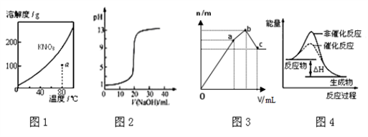
A．图1表示KNO₃的溶解度曲线，图中a点所示的溶液是80℃时KNO₃不饱和溶液
B．图2表示0.100mol/LNaOH滴定20.00 mL 0.100mol/L醋酸溶液得到的滴定曲线
C．图3表示向NH₄Al(SO₄)₂溶液中逐滴滴入Ba(OH)₂溶液，随着Ba(OH)₂溶液体积V的变化，沉淀总物质的量n的变化
D．图4表示某放热反应分别在有、无催化剂的情况下反应过程中的能量变化

不定项选择题：本题包括5小题，每小题4分，共计20分。每小题只有一个或两个选项符合题意。若正确答案只包括一个选项，多选时，该小题得0分；若正确答案包括两个选项，只选一个且正确的得2分，但只要选错一个，该小题就得0分。

11．有机物A、B均为合成某种抗支气管哮喘药物的中间体，A在一定条件下可转化为B（如下图所示），下列说法正确的是
DMF
POCl3
A B
A．用FeCl₃溶液可检验物质B中是否混有A
B．分子A中所有碳原子均位于同一平面
C．物质B能发生银镜反应，但不能发生水解反应
D．1mol B最多可与5mol H₂发生加成反应
12．在混合体系中,确认化学反应先后有利于问题解决,下列反应先后顺序判断正确的是
A．在含等物质的量FeBr₂、FeI₂的溶液中缓慢通入Cl₂：I－、Br－、Fe²⁺
B．在含等物质的量Fe³⁺、Cu²⁺、H⁺的溶液中加入Zn：Fe³⁺、Cu²⁺、H⁺、Fe²⁺
C．在含等物质的量Ba(OH)₂、KOH的溶液中通入CO₂：KOH、Ba(OH)₂、BaCO₃、K₂CO₃
D．在含等物质的量AlO₂－、OH－、CO₃^{2－}的溶液，逐滴加入盐酸：AlO₂－、OH－、CO₃^{2－}
13．欲实现下列实验目的，进行的实验操作合理的是
选项 | 实验目的 | 实验操作
A. | 证明乙二酸具有还原性 | 向乙二酸溶液中滴加2滴酸性KMnO₄溶液
B. | 探究催化剂FeCl₃对H₂O₂分解速率的影响 | 在相同条件下，在两支试管中各加入2 mL 5%H₂O₂溶液，再向H₂O₂溶液中分别滴入1 mL H₂O和1 mL 0.1 mol·L^{－1}FeCl₃溶液，对比观察现象
C. | 铝可以从铜盐溶液中置换铜 | 将久置在空气中的铝片放入CuSO₄溶液中
D. | 防止Fe^{2＋}水解以及被O₂氧化 | 保存硫酸亚铁溶液需加入少量稀盐酸和铁钉

14．将a mol·L⁻¹ NaHS溶液与b mol·L⁻¹ NaOH溶液等体积混合(a>0，b>0)，混合物所得溶液中微粒的物质的量浓度关系正确的是
A. a=b时：c(OH－)=c(H⁺)+c(HS－)
B. a=2b时：c(Na⁺)>c(HS－ )>c(S ^{2－} )>c(OH － )>c(H⁺)
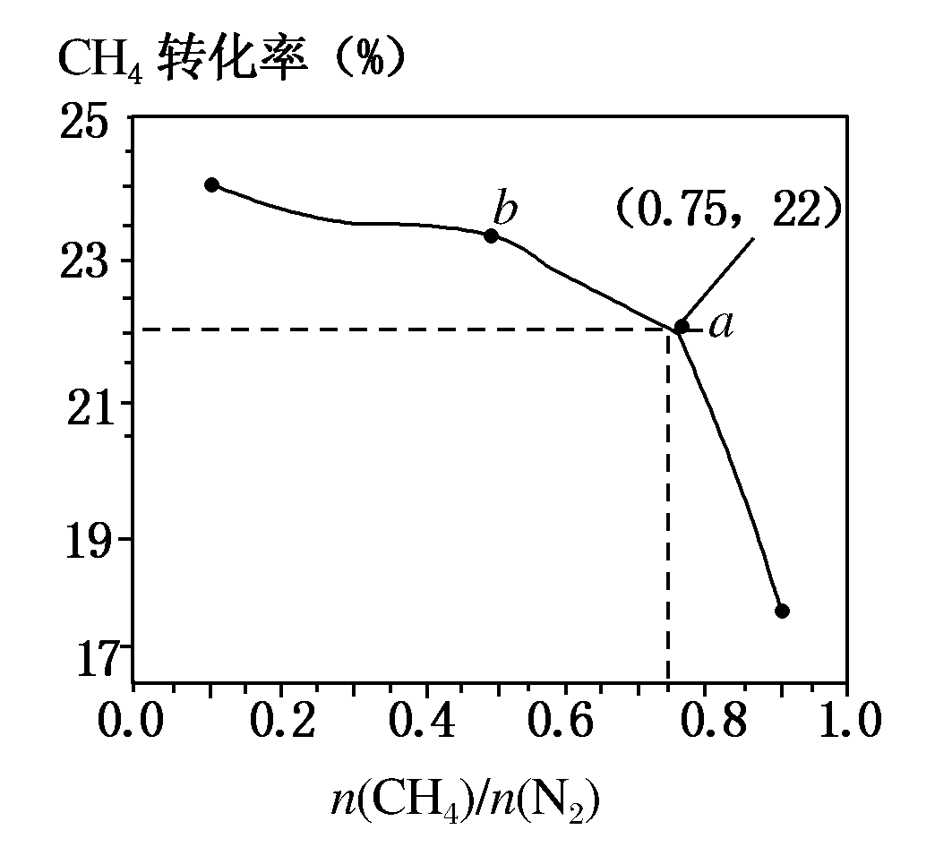
C. a=3b时：c(Na⁺)+c(H⁺)=c(S^{2 －} )+c(HS － )+c(OH － )
D. 若4c(Na⁺)=5c(S ^{2－} )+5c(HS － )+5c(H₂S)，则a=4b
15．已知：3CH₄(g)＋2N₂(g) 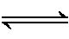 3C(s)＋4NH₃(g) ΔH＞0，在700 ℃，CH₄与N₂在不同物质的量之比n(CH₄)/n(N₂)]时CH₄的平衡转化率如图所示：
下列说法正确的是
A．n(CH₄)/n(N₂)越大，CH₄的转化率越高
B．n(CH₄)/n(N₂)不变时，若升温，NH₃的体积分数会增大
C．b点对应的平衡常数比a点的大
D．a点对应的NH₃的体积分数约为26%

非选择题

16． (14分) 镍及其化合物用途广泛。某矿渣的主要成分是NiFe₂O₄(铁酸镍)、NiO、FeO、CaO、SiO₂等,以下是从该矿渣中回收NiSO₄的工艺路线。
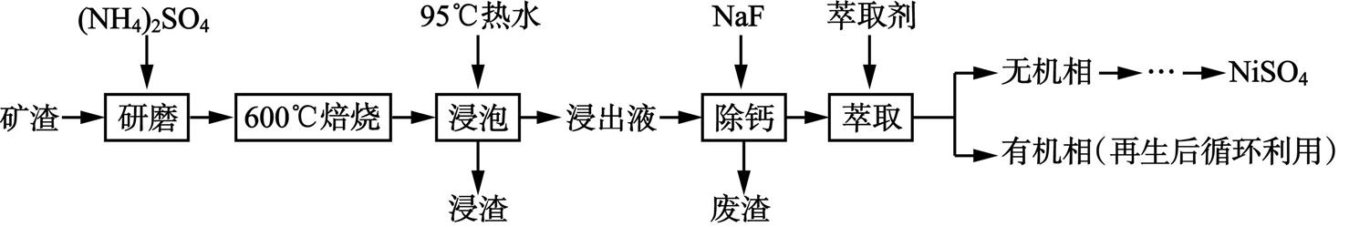
已知:(NH₄)₂SO₄在350 ℃以上会分解生成NH₃和H₂SO₄。NiFe₂O₄在焙烧过程中生成NiSO₄、Fe₂(SO₄)₃。锡(Sn)位于第5周期ⅣA族。
(1) 焙烧前将矿渣与(NH₄)₂SO₄混合研磨,混合研磨的目的是 ▲ 。
(2) “浸泡”过程中Fe₂(SO₄)₃生成FeO(OH)的离子方程式为 ▲ ,“浸渣”的成分除Fe₂O₃、FeO(OH)外还含有 ▲ (填化学式)。
(3) 为保证产品纯度,要检测“浸出液”的总铁量:取一定体积的浸出液,用盐酸酸化后,加入SnCl₂将Fe³⁺还原为Fe²⁺,所需SnCl₂的物质的量不少于Fe³⁺物质的量的 ▲ 倍;除去过量的SnCl₂后,再用酸性K₂Cr₂O₇标准溶液滴定溶液中的Fe²⁺,还原产物为Cr³⁺,滴定时反应的离子方程式为 ▲ 。
(4) “浸出液”中c(Ca²⁺)=1.0×10⁻³mol·L⁻¹,当除钙率达到99%时,溶液中c(F－)= ▲ mol·L⁻¹。已知:K_{sp}(CaF₂)=4.0×10⁻¹¹]
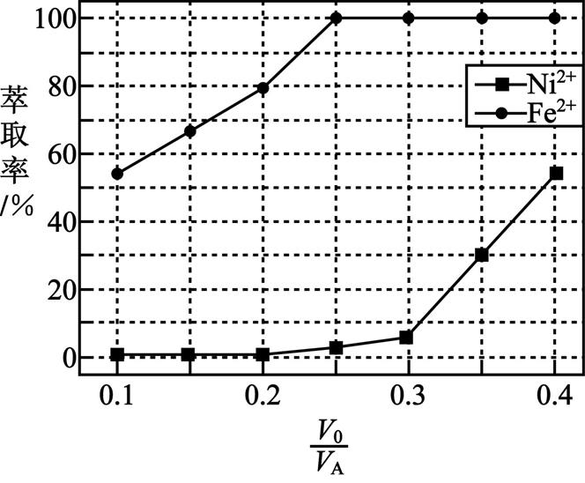
(5) 本工艺中,萃取剂与溶液的体积比对溶液中Ni²⁺、Fe²⁺的萃取率影响如右图所示,的最佳取值是 ▲ 。

17．（14分）
合成药物X、Y和高聚物Z,可以用烃A为主要原料,采用以下路线合成。已知:
Ⅰ. 反应①、反应②、反应⑤的原子利用率均为100%。
Ⅱ. 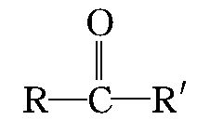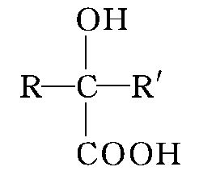(R和R'可以是烃基或H原子)。
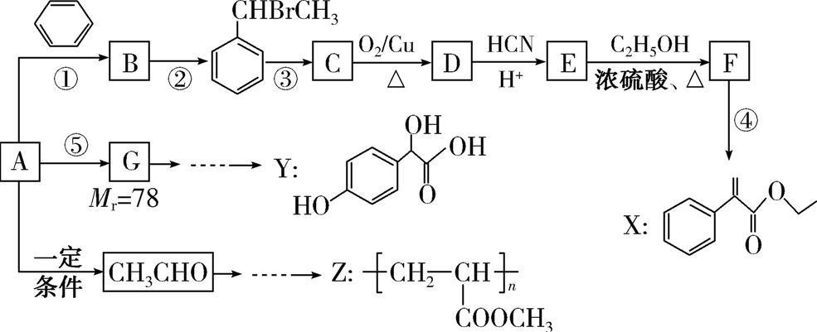
请回答下列问题:
(1) X中的含氧官能团名称为 ▲ ,反应③的条件为 ▲ ,反应④的反应类型是
▲ 。
(2) B的名称为 ▲ 。
(3) 关于药物Y(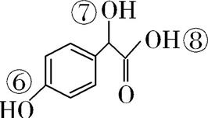)的说法正确的是 ▲ (填字母)。
A. 1 mol药物Y与足量的钠反应可以生成33.6 L氢气
B. 药物Y的分子式为C₈H₈O₄,遇FeCl₃溶液可以发生显色反应
C. 药物Y中⑥、⑦、⑧三处—OH的电离程度由大到小的顺序:⑧>⑥>⑦
D. 1 mol药物Y与H₂、浓溴水中的Br₂反应,最多消耗4 mol和2 mol
(4) 写出反应E→F的化学方程式: ▲ 。
(5) 写出符合下列条件的E的一种同分异构体的结构简式: ▲ 。
①属于酚类化合物,且是苯的对位二元取代物
②能发生银镜反应和水解反应
(6) 设计一条以CH₃CHO和甲醇为原料合成Z的路线流程图(无机试剂任用)。

▲

18. （10分）
过氧乙酸是一种弱酸性氧化剂,广泛用作漂白剂和高效杀菌消毒剂等。
Ⅰ. 制备:冰醋酸与H₂O₂浓溶液按体积比1∶1混合,加入适量浓硫酸,控制温度5~30 ℃,搅拌30 min并静置4~6 h。
反应原理为 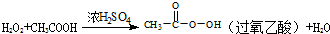
Ⅱ. 含量测定:称取5.000 0 g过氧乙酸试样(液体),稀释至100 mL备用。取上述稀释后过氧乙酸试样5.00 mL,用0.010 0 mol·L⁻¹ KMnO₄溶液滴定到终点以除去其中的H₂O₂,随即加入10% KI溶液10 mL,加入0.5%淀粉溶液3滴,摇匀,并用0.050 0 mol·L⁻¹ Na₂S₂O₃标准溶液滴定到蓝色刚好褪去(离子方程式为I₂+2S₂O₃^{2－} 2I－+S₄ O₆^{2―}),消耗Na₂S₂O₃标准溶液的总体积为20.00 mL。
(1) 制备过氧乙酸时,温度不宜过高,其原因可能是 ▲ 。
(2) 稀释样品时,除用到容量瓶及烧杯外,还用到的玻璃仪器有 ▲ 、
▲ 。
(3) 过氧乙酸溶液与KI反应的离子方程式为 ▲ 。
(4) 通过计算确定原试样中过氧乙酸的质量分数(写出计算过程)。
▲

19．（16分）
醋酸亚铬水合物Cr(CH₃COO)₂]₂·2H₂O是一种氧气吸收剂,为红棕色晶体,易被氧化,微溶于乙醇,不溶于水和乙醚(易挥发的有机溶剂)。其制备装置及步骤如下:
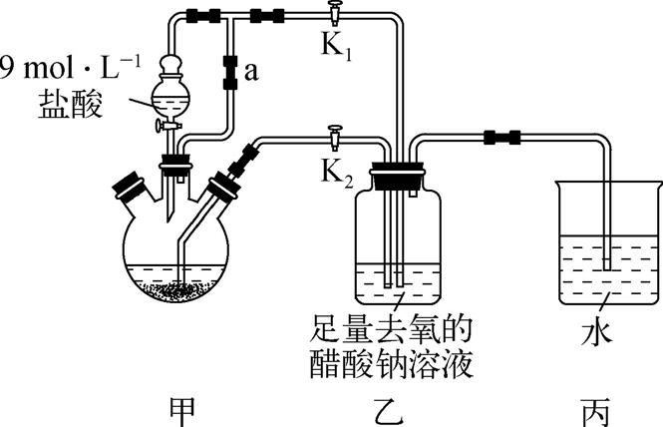
①检查装置气密性后,往三颈瓶中依次加入过量锌粒、适量CrCl₃溶液。
②关闭K₂、打开K_{l},旋开分液漏斗的旋塞并控制好滴速。
③待三颈瓶内的溶液由深绿色(Cr³⁺)变为亮蓝色(Cr²⁺)时,把溶液转移到装置乙中,当出现大量红棕色晶体时,关闭分液漏斗的旋塞。
④将装置乙中混合物快速过滤、洗涤和干燥,称量得到2.76 g Cr(CH₃COO)₂]₂·2H₂O。
(1) 装置甲中连通管a的作用是 ▲ 。
(2) 三颈瓶中的Zn除了与盐酸生成H₂外,发生的另一个反应的离子方程式为 ▲ 。
(3) 实现步骤③中溶液自动转移至装置乙中的实验操作为 ▲ 。
(4) 装置丙中导管口水封的目的是 ▲ 。
(5) 洗涤产品时,为除去可溶性杂质和水分,下列试剂的正确使用顺序是 ▲ (填字母)。
a. 乙醚 b. 冷的去氧蒸馏水 c. 无水乙醇
(6) 若实验所取用的CrCl₃溶液中含溶质3.17 g,则 Cr(CH₃COO)₂]₂·2H₂O(相对分子质量为376)的产率是 ▲ 。
(7) 一定条件下,Cr(CH₃COO)₂]₂·2H₂O受热得到CO和CO₂的混合气体,请设计实验检验这两种气体的存在: ▲

20．（14分）
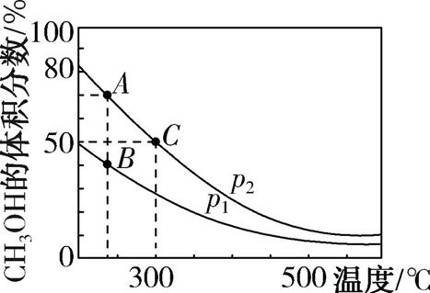
铁及其化合物在工农业生产中有重要的作用。
(1) 已知:①C(s)+O₂(g)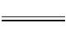CO₂(g) ΔH₁=－393.5 kJ·mol⁻¹
②C(s)+CO₂(g)2CO(g) ΔH₂=+172.5 kJ· mol⁻¹
③4Fe(s)+3O₂(g)2Fe₂O₃(s) ΔH₃=－1 651.0 kJ·mol⁻¹
CO还原氧化铁的热化学方程式为 ▲ 。
(2) 高炉炼铁产生的高炉气中含有CO、H₂、CO₂等气体,利用CO和H₂在催化剂作用下合成甲醇,是减少污染、节约能源的一种新举措,反应原理为
CO(g)+2H₂(g)CH₃OH(g) ΔH。在体积不同的两个恒容密闭容器中分别充入1 mol CO和2 mol H₂,测得平衡混合物中CH₃OH的体积分数在不同压强下随温度的变化如右上图。
①在右图A、B、C三点中,选填下表物理量对应最大的点。
反应速率v | 平衡常数K | 平衡转化率α
▲ | ▲ | ▲

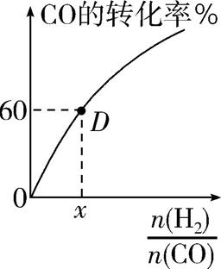
②在300 ℃时,向C点平衡体系中再充入0.25 mol CO、0.5 mol H₂和0.25 mol CH₃OH,该平衡 ▲ (填“向正反应方向”、“向逆反应方向”或“不”)移动。
③一定温度下,CO的转化率与起始投料比的变化关系如右图所示,测得D点氢气的转化率为40%,则x= ▲ 。
(3) 三氯化铁是一种重要的化合物,可以用来腐蚀电路板。某腐蚀废液中含有0.5 mol·L⁻¹ Fe³⁺ 和0.26 mol·L⁻¹ Cu²⁺,欲使 Fe³⁺完全沉淀c(Fe³⁺)<4×10⁻⁵ mol·L⁻¹]而Cu²⁺不沉淀,则需控制溶液 pH 的范围为▲ 。 {K_{sp}Cu(OH)₂]=2.6×10⁻¹⁹ ;K_{sp}Fe(OH)₃]=4×10⁻³⁸}
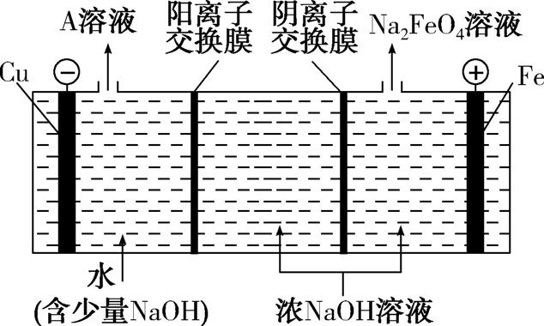
(4) 高铁酸钾(K₂FeO₄)是一种新型、高效、多功能绿色水处理剂,工业上通过电解浓 NaOH溶液可制备Na₂FeO₄,然后转化为K₂FeO₄,电解原理如右图所示。
则A溶液中溶质的成分为 ▲ (填化学式);阳极的电极反应式为 ▲ 。

21．（12分）
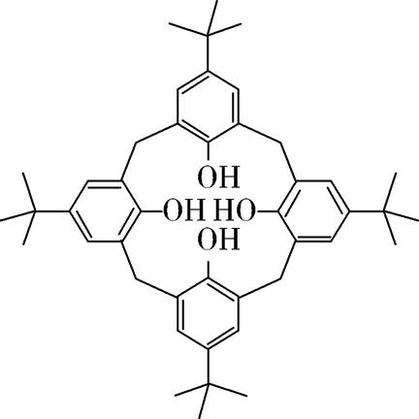
2016年诺贝尔化学奖授予在“分子机器设计和合成”领域有突出成就的三位科学家,其研究对象之一“分子开关”即与大环主体分子苯芳烃、 硫或氮杂环杯芳烃等有关。回答下列问题:
(1) 对叔丁基杯4]芳烃(如右图所示)可用于ⅢB族元素对应的离子萃取,如La²⁺、Sc²⁺。写出基态二价钪离子(Sc²⁺)核外电子排布式: ▲ 。其中电子占据的轨道数为 ▲ 个。
(2) 对叔丁基杯4]芳烃由4个羟基构成杯底,其中碳原子的杂化方式为 ▲ 。羟基间的相互作用力为 ▲ 。
(3) 不同大小的杯芳烃能识别某些离子,如N₃－ 、SCN－等。一定条件下,SCN－与MnO₂反应可得到(SCN)₂,试写出(SCN)₂ 的结构式: ▲ 。
(4) 副族元素Ti³⁺可形成配位数为6的配合物。现有钛的两种颜色的配合物,一种为紫色,另一种为绿色,相关实验证明,两种物质的组成皆为TiCl₃·6H₂O。为测定这两种配合物的成键情况,设计了如下实验:分别取等质量的两种物质的样品配成待测溶液;分别往待测溶液中滴入过量的AgNO₃溶液并充分反应,均产生白色沉淀;测定沉淀质量并比较,发现由原绿色物质得到沉淀的质量是由原紫色物质得到沉淀的质量的三分之二。则原绿色配合物的内界的化学式为 ▲ 。

江苏省扬州中学高三开学考试
化 学
单项选择题：本题包括10小题，每小题2分，共计20分。每小题只有一个选项符合题意。
1． D 2． A 3． C 4． C 5．D 6．C 7． B 8 D 9．A 10．B

不定项选择题：本题包括5小题，每小题4分，共计20分。每小题只有一个或两个选项符合题意。若正确答案只包括一个选项，多选时，该小题得0分；若正确答案包括两个选项，只选一个且正确的得2分，但只要选错一个，该小题就得0分。
11．AC 12．B 13．A B 14．BD 15．B

非选择题
16.(每空2分,共14分)
(1) 增大接触面积,加快反应速率,使反应更充分
(2) Fe³⁺+2H₂O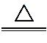FeO(OH)↓+3H⁺ SiO₂、CaSO₄
(3) 0.5 Cr₂O_{７}^{２－}+6Fe²⁺+14H⁺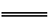2Cr³⁺+6Fe³⁺+7H₂O
(4) 2.0×10⁻³
(5) 0.25

17. (共14分)
(1) 酯基 NaOH水溶液、加热 消去反应(各1分,共3分)
(2) 苯乙烯 (1分)
(3) BC (2分)
(4) 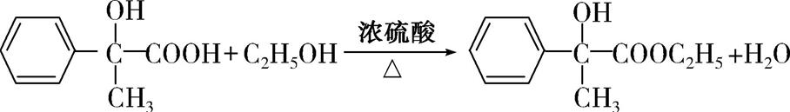 (2分)
(5) 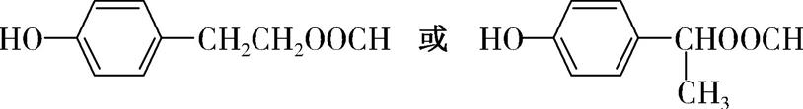 (2分)
(6) CH₃CHO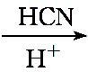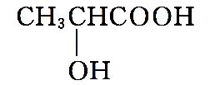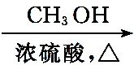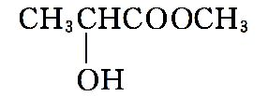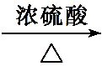CH₂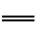CHCOOCH₃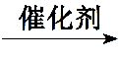 (4分)

18. （10分）
(1) 温度过高,H₂O₂会发生分解(或H₂O₂和过氧乙酸会发生分解) (2分)
(2) 玻璃棒 胶头滴管 (各1分,共2分)
(3) CH₃COOOH+2H⁺+2I⁻ I₂+CH₃COOH+H₂O(2分)
(4) 由CH₃COOOH~I₂~2Na₂S₂O₃得:
n(CH₃COOOH)=n(Na₂S₂O₃) =×0.050 0 mol·L⁻¹×20.00×10⁻³ L=5.000 0×10⁻⁴ mol
w(CH₃COOOH)=×100%=15.2%(4分
19．（16分）
(1) 使分液漏斗中的液体顺利流下(2分)
(2) Zn+2Cr³⁺2Cr²⁺+Zn²⁺(2分)
(3) 关闭K₁,打开K₂(2分)
(4) 防止空气进入装置乙氧化二价铬(2分)
(5) b、c、a(2分)
(6) 73.4%(2分)
(7) 混合气体通入澄清石灰水,变浑浊,说明混合气体中含有CO₂;
混合气体通入灼热的CuO,固体颜色由黑色变红色,说明混合气体中有CO (4分)

20．（14分）
(1) Fe₂O₃(s)+3CO(g)2Fe(s)+3CO₂(g) ΔH=-23.5 kJ·mol⁻¹ (2分)
(2) ①C AB A (各1分共3分)②向正反应方向(1分) ③3(2分)
(3) 3≤pH<5 (2分)
(4) NaOH (2分) Fe- 6e⁻+ 8OH⁻ Fe+ 4H₂O(2分)

21.(每空2分,共12分)
(1) 1s²2s²2p⁶3s²3p⁶3d¹(或Ar]3d¹) 10
(2) sp³ 和sp² 分子间氢键
(3) N≡C—S—S—C≡N
(4) TiCl(H₂O)₅]²⁺

欢迎访问“高中试卷网”——http://sj.fjjy.org

